Руководство пользователя

Система очистки воды
WOSON Water Purifier

Документация по управлению Авторские права © 2015 принадлежат компании Ningbo Jiangbei Woson Medical Instrument Co., Ltd.
Фотографические изображения могут отличаться от реального изделия.

ГАРАНТИЯ ОТ ПРОИЗВОДИТЕЛЯ

 | Незнание правил гарантийного обслуживания пользователем не освобождает его от ответственности.  С того момента, как вы распаковали оборудование только вы влияете на то, как долго оно вам прослужит.  Прежде всего, перед использованием ознакомьтесь с данным руководством
1. Срок гарантии на электрические и механические узлы составляет 12 месяцев. Гарантия подразумевает замену бракованного элемента или ремонт оборудования силами Продавца в рамках установленного гарантийного периода. Пересылка оборудования и/или запасных частей выполняется за счет или силами Покупателя.

2. Чтобы оборудование подлежало гарантийному обслуживанию, вы обязаны сохранить документы о покупке оборудования, заводскую упаковку и данное руководство. Если транспортировка будет выполняться без заводской транспортировки, то официальный представитель на свое усмотрение имеет право снять оборудование с гарантийного обслуживания

3. Продавец не несет ответственности за дефекты и их последствия, возникающие в результате естественного износа, ненадлежащей очистки или обслуживания, несоблюдения указаний по эксплуатации, обслуживанию или подключению, обызвествления или коррозии, загрязнения подаваемого воздуха или воды, а также химических или электрических воздействий, являющихся необычными или недопустимыми согласно указаниям завода-изготовителя. Гарантийное обязательство не распространяется, в общем случае, на лампы, изделия из стекла, резины и на постоянство цвета деталей из пластмасс. Ответственность исключена в том случае, если дефекты или их последствия могут быть результатом вмешательства в изделие или изменений в нем, выполненных покупателем или третьими лицами.

4. При обоснованных претензиях, вызванных недостатками или неполной комплектацией, продавец осуществляет свои гарантийные обязательства по своему выбору, осуществляя либо бесплатную доставку заменяющих деталей и узлов, либо ремонт. Любые другие претензии, в частности, по возмещению ущерба исключены. В случае задержки и грубой задолженности или умысла это справедливо лишь в той мере, насколько это не противоречит обязывающим предписаниям закона.

5. Претензии в соответствии с данным гарантийным обязательством могут иметь законную силу только в том случае, если на электронный адрес продавца был отправлен подробный отчет гарантийного случая вместе с серийным номером, документами о покупке оборудования и актом ввода в эксплуатацию оборудования лицензированным специалистом при необходимости.

Содержание
1. Общая информация…5
1.1 Внимание…5
1.2. Предупреждение…5
1.3. Область применения…5
1.4. Информация по гарантии…5
2. Габариты…6
3. Аксессуары…7
4. Установка…7
5. Диаграмма подключений…12
6. Спецификация…12
7. Замена комплектующих…13
8. Транспортировка и хранение…13
ПРОИЗВОДИТЕЛЬ…14

1. Общая информация

1.1 Внимание
- При получении оборудования тщательно проведите осмотр коробки, затем самого аппарата. Не выбрасывайте коробку для транспортировки.
- Распакуйте и проверьте состав оборудования и аксессуаров по списку. Если что-то отсутствует, немедленно свяжитесь с продавцом.
- Производитель имеет полное право вносить технические и визуальные изменения в оборудовании без предварительного уведомления своих дистрибьюторов, поэтому некоторые показатели в данном руководстве могут не совпадать. Убедитесь, что вы используете последнюю версию инструкции.
- Любое копирование информации или фотографий из данного руководства запрещено без согласия производителя или официального представителя производителя в РФ.

1.2. Предупреждение
- Пользователь должен использовать оборудование только по его назначению. Производитель снимает гарантию и ответственность с себя в случае использования не по назначению.
- Установку и обслуживание оборудования должен производить квалифицированный специалист.
- Данное руководство является неотъемлемой частью оборудования. Оно всегда должно находиться рядом с оборудованием, так как в нем содержится информация по: правильной установке, безопасной работе, регулярному обслуживанию.

1.3. Область применения
Данная система очистки воды производит воду пригодную для цикла стерилизации.
Данная система очистки воды работает только вместе со стерилизатором марки WOSON.
Данная система очистки воды не производит питьевую воду.

1.4. Информация по гарантии
- Производитель обязуется предоставить гарантию на все механические и электрические компоненты на протяжении 12 месяцев, если оборудование использовалось по назначению.
- Срок гарантии отчитывается с даты поставки.
- В случае если покупатель не может предоставить дату поставки, датой для отчета будет считаться дата производства по серийному номеру.
- Гарантия не распространяется на следующие повреждения и ошибки:
- Неправильная установка
- Игнорирование обслуживания оборудования
- Собственные изменения в оборудовании или его ремонт до окончания срока гарантии
- Использование не по назначению
- Механические повреждения корпуса, такие как сколы от падения, ударов и прочее
- Гарантия не распространяется на расходные материалы
- Производитель или продавец не оплачивают доставку товара для ремонта по гарантии.

2. Габариты
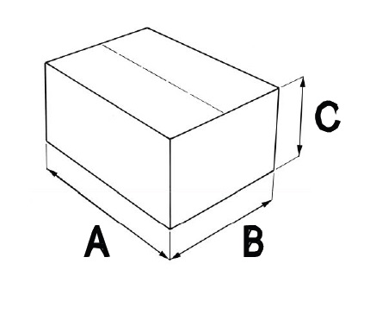
А = 470 мм
В = 350 мм
С = 120 мм

3. Аксессуары
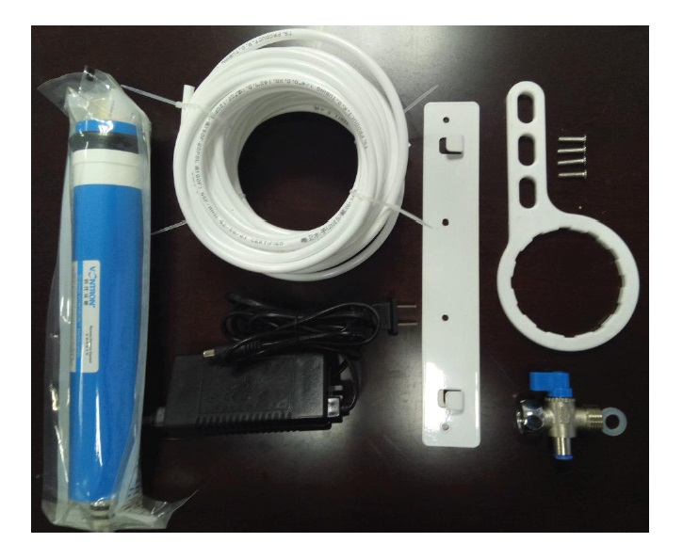
№ | Описание | Кол-во
1 | Элемент мембранного фильтра обратного осмоса | 1
2 | ПВХ трубка | катушка
3 | Кабель трансформатора | 1
4 | Рама системы очистки | 1
5 | Ключ для фильтра | 1
6 | Кран для ПВХ трубки | 1
7 | Болт М4Х18 | 4

4. Установка
1. Откройте верхнюю крышку системы (для этого не требуются какие-либо инструменты, а верхнюю и нижнюю часть можно определить по форме). Удалите фильтр RO и вытащите трубку ПВХ, расположенную выше фильтра (перед тем как вытаскивать трубку удалите хомут синего цвета).
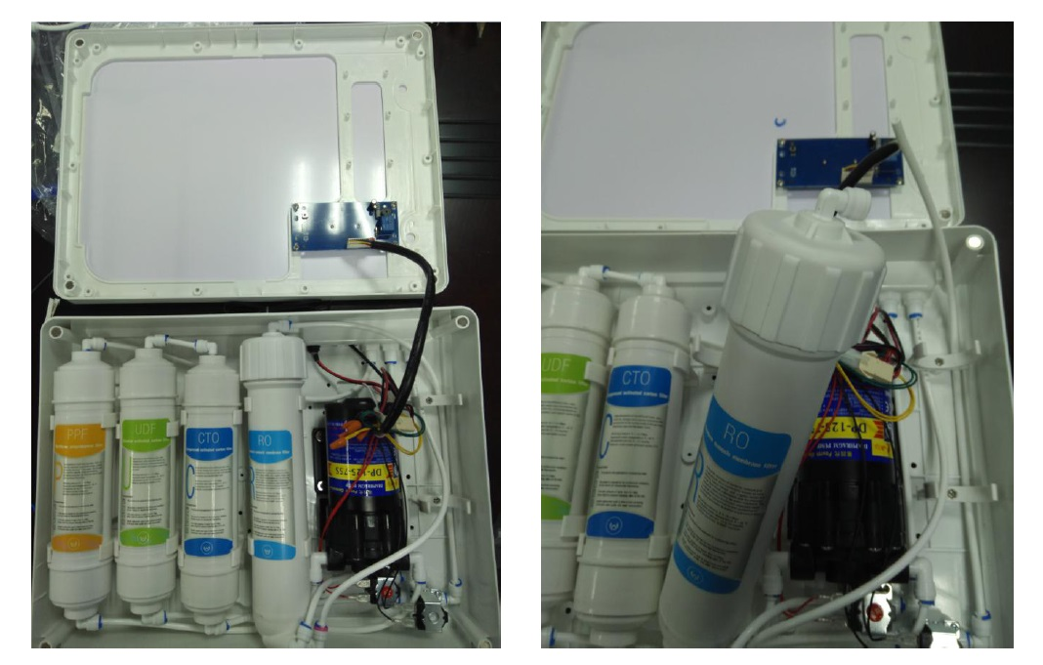
2. Используйте ключ для фильтра, чтобы открутить верхнюю крышку фильтра RO, откручивается против часовой стрелки. Снимите мембрану фильтра обратного осмоса, О-образная часть фильтра должна быть направлена лицом вниз в фильтр и закреплена.
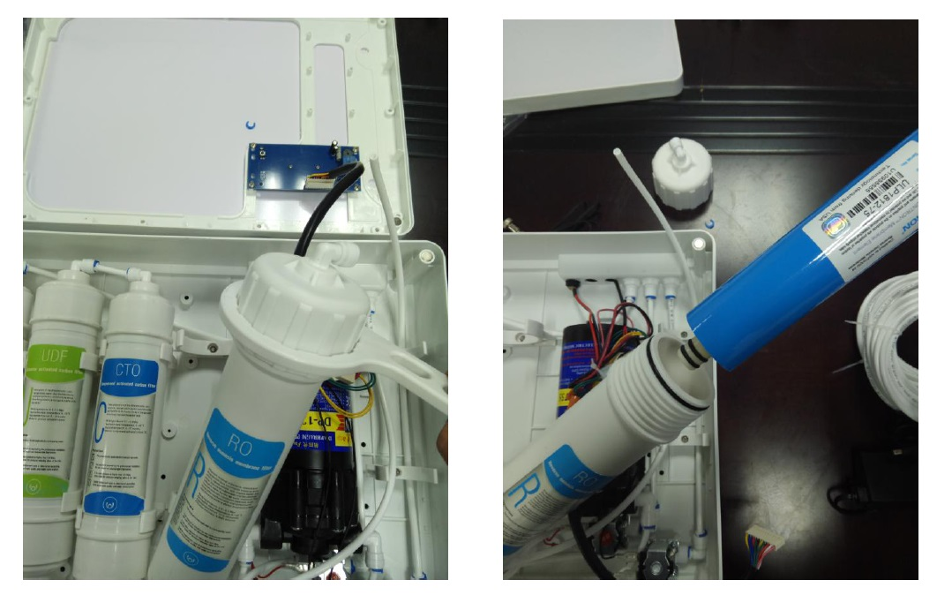
3. Используйте ключ для фильтра, чтобы закрутить и затянуть крышку фильтра по часовой стрелке. Вставьте обратно ПВХ трубку в верхнюю часть фильтра и закрепите хомутом синего цвета. Затем установите фильтр обратно и закройте крышку системы.
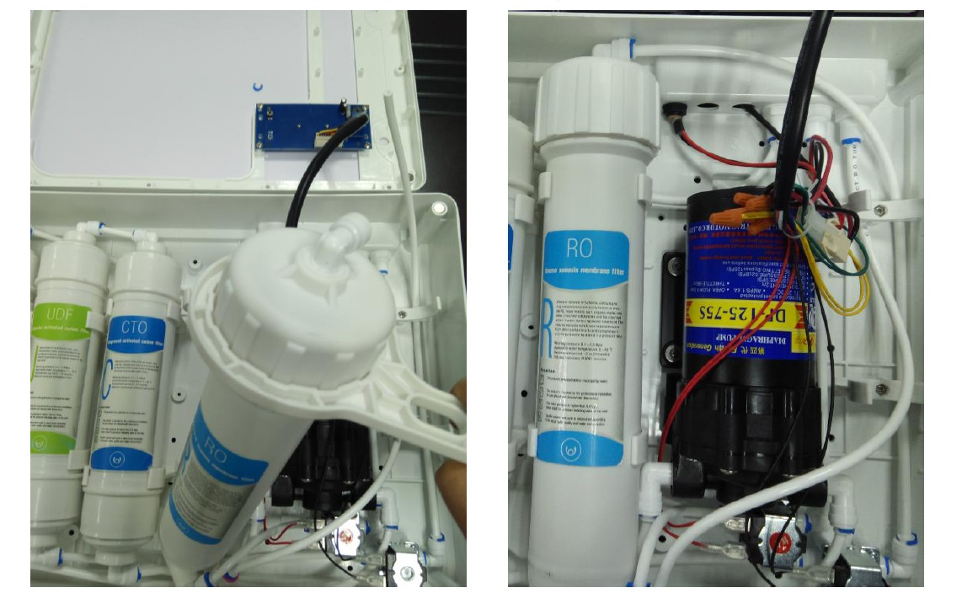
4. Удалите силиконовые заглушки не левой стороне стерилизатора и используйте болты М4Х18 болты для крепления рамы системы очистки к стерилизатору.
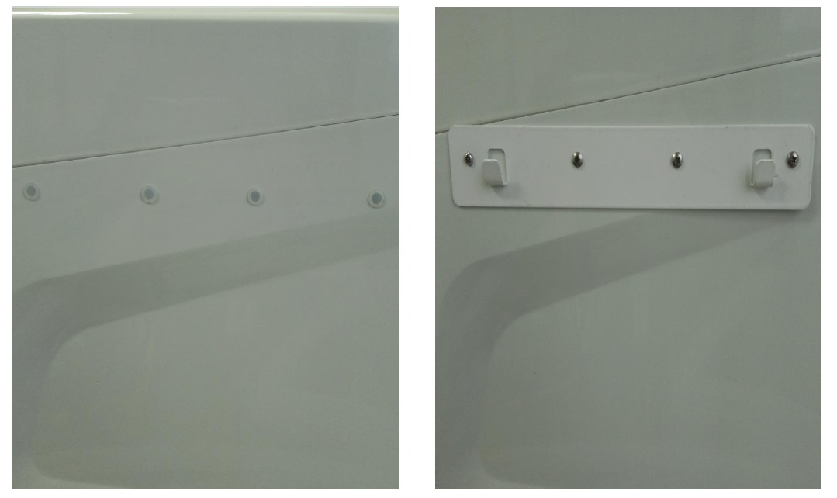
5. Два паза на верхней задней части системы очистки предназначены для крепления к раме. Во время крепления убедитесь, что система очистки стоит горизонтально по направлению вверх.
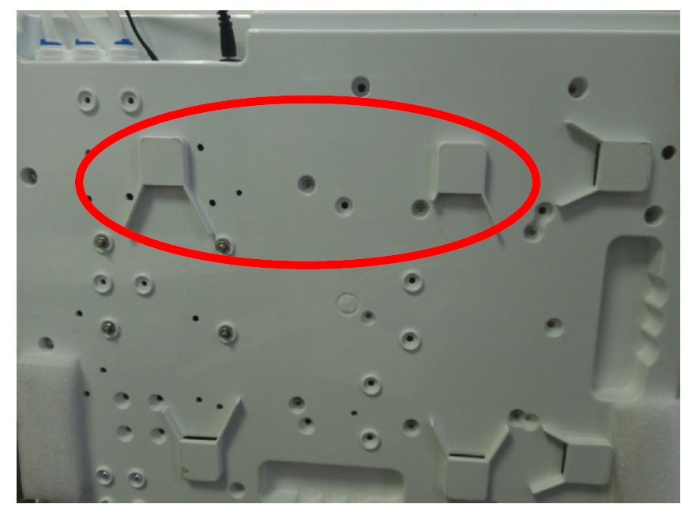
6. Установите кран для трубки ПВХ в разъем для подачи воды. При необходимости, оригинальный кран может быть переустановлен обратно к крану для трубки ПВХ. Если такой необходимости нет, то кран можно закрыть заглушкой. Вытащите трубку ПВХ, присоедините один конец к крану, а другой к порту приема системы очистки, отмеченным красным.
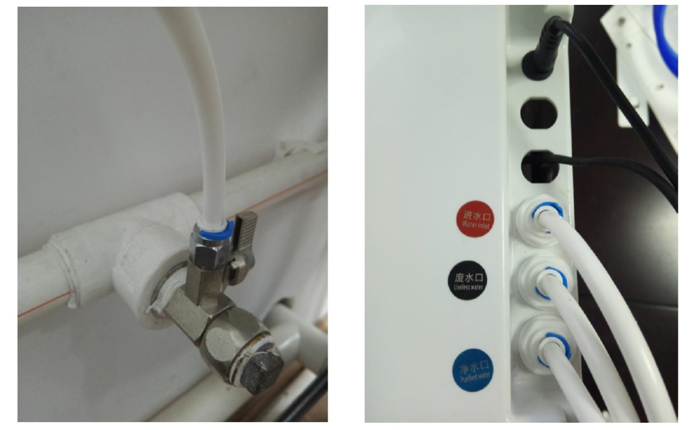
7. В соответствии с расстоянием отрежьте нужное количество трубки, чтобы присоединить один конец к порту отработанной воды, отмеченный черным, а другой конец присоединить к коммуникациям, чтобы удалять отработанную воду, которая появляется во время процесса производства воды. Затем отрежьте около 1,5 м трубки, один конец к порту подачи очищенной воды, отмеченный синим, а второй конец в разъем автоклава для подачи дистиллированной воды.

8. Из-за того, что система очистки воды содержит в фильтре активированный уголь, при первом использовании очищенная вода может содержать остатки активированного угля. Поэтому рекомендуется слить произведенную воду после первых пяти минут работы и только затем подключать систему к автоклаву.
Присоедините сигнальный провод к ресиверу в передней части автоклава. Слейте воду, которая будет производится первые пять минут работы системы очистки, затем отключите систему очистки воды и в выключенном состоянии подключите трубку от порта подачи очищенной воды системы очистки в порту приема очищенной воды автоклава.

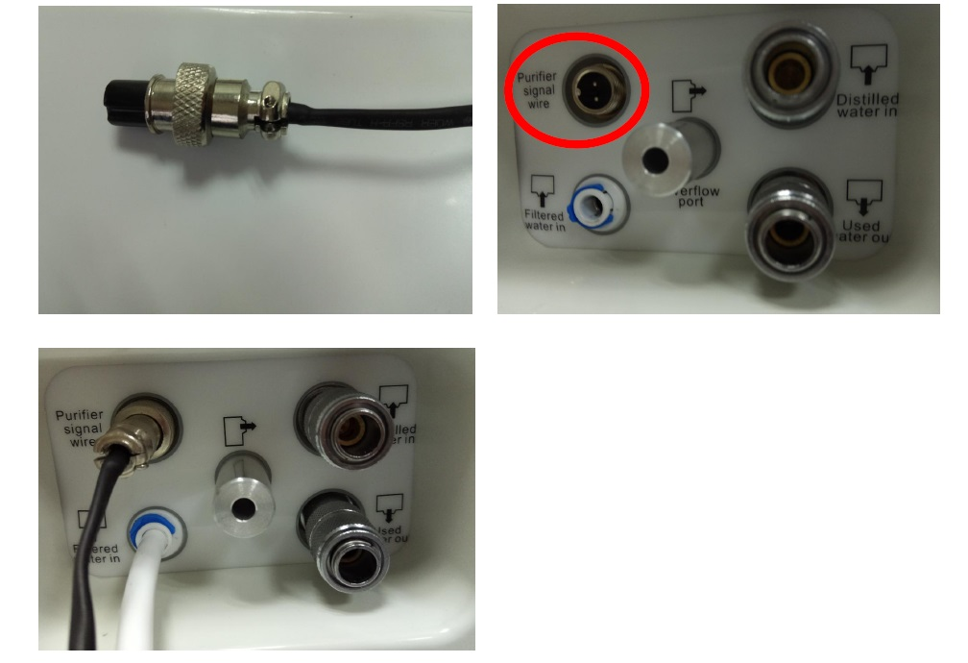

5. Диаграмма подключений
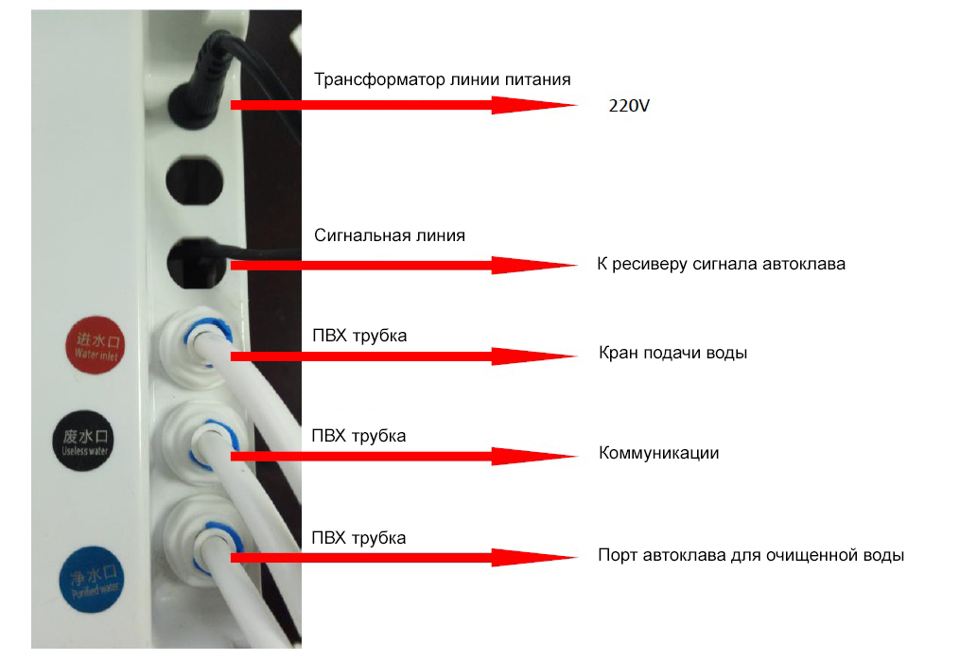

6. Спецификация
Напряжение | 220-240В
Частота | 50Гц
Вместимость | 3.78 л
Класс защиты от электричества | II
Мощность | 36Вт
Диапазон давления воды | 0.1 – 0.4 Мпа
Относительная влажность | Не более 90%
Температура окружающей среды | От 5 до 40^{о}С
Источник воды | Водопроводная вода

Внимание: в некоторых случаях местная водопроводная вода может содержать высокое количество солей и прочих элементов, в таком случае нужный уровень очистки, может быть, не достигнут. Если датчик качества воды автоклава не позволяет запустить процесс, то мы рекомендуем в следующий раз использовать бутилированную воду для добавления в систему очистки воды.

7. Замена комплектующих
По причине того, что наше оборудование используется в разных странах, с разным уровнем качества воды производитель не может дать определенные значения после которых необходимо менять комплектующие системы очистки. Мы настоятельно просим регулярно следить за системой очистки, за уровнем воды, которую он производит, прибегать к услугам квалифицированных специалистов.

Общие рекомендации:

Элементы из хлопка | Каждые 1-3 месяца
UDF фильтр | Каждые 3-6 месяцев
CTO фильтр | Каждые 6-12 месяцев
Мембрана обратного осмоса | Каждые 12-24 месяца

8. Транспортировка и хранение
1. Подготовка для транспортировки и хранения
Отключите питание, выньте вилку из сети. Убедитесь, что оборудование остыло. Просушите корпус и камеру полотенцем.
2. Условия транспортировки и хранения
Температура: -5 ℃~ +55℃
Уровень влажности: ≤85%
Давление воздуха: 500ГПа~1060ГПа
3. Упаковка
Для защиты товара во время транспортировки и сбыта необходимо поместить продукт в твердую упаковку для предотвращение давления на продукт.

РАЗРАБОТЧИК
Ningbo Jiangbei Woson Medical Instrument Co., Ltd.
No. 25, Lane 300, Jinshan Road, Jiangbei District, Ningbo, 315032 Zhejiang, China

МЕСТО ПРОИЗВОДСТВА
Ningbo Jiangbei Woson Medical Instrument Co., Ltd., No. 25, Lane 300, Jinshan Road, Jiangbei District, Ningbo, 315032 Zhejiang, China

